***VII МКР г.Сосновоборска***

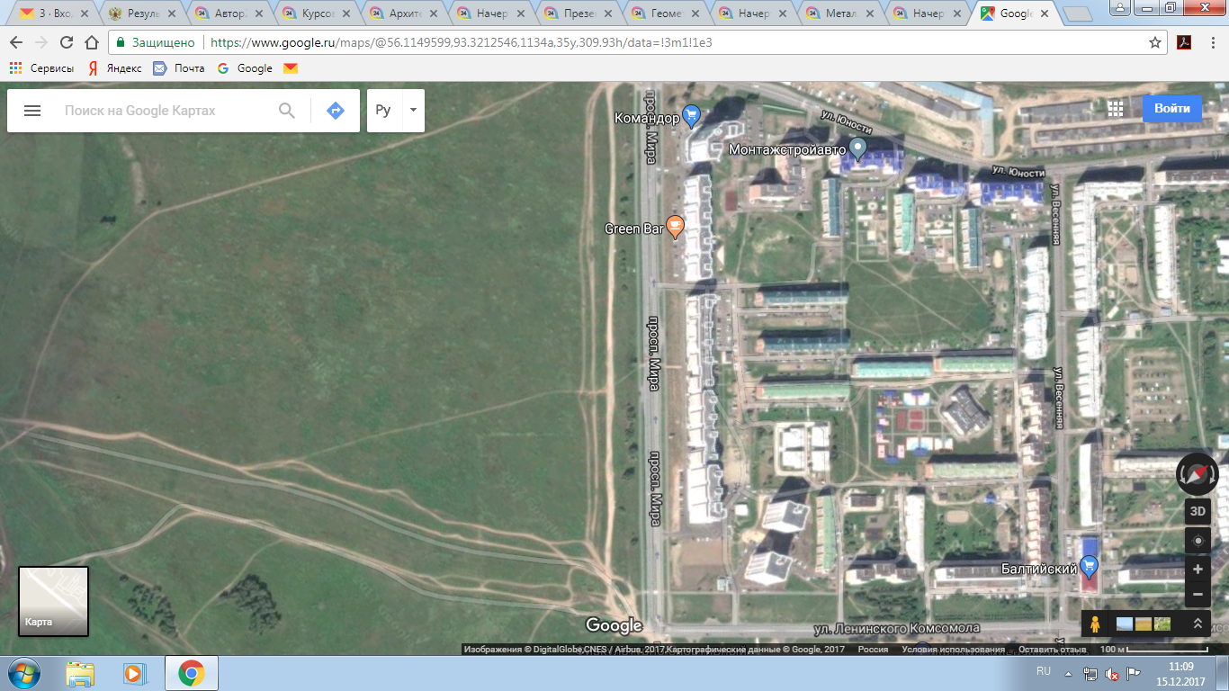

ТП-54

Мощность 2х1600кВА

5 потребителей

ТП-43

Мощность 2х630кВА

9 потребителей

ТП-42

Мощность 2х630кВА

22 потребителя

ТП-49

Мощность 2х400кВА

6 потребителей

ТП-52

Мощность 2х630кВА

11 потребителей

ТП-53

Мощность 2х630кВА

6 потребителей

ТП-51

Мощность 2х630кВА

10 потребителей

ТП-50

Мощность 2х630кВА

9 потребителей

ТП-52а

Мощность 2х1000кВА

6 потребителей

***V МКР г.Сосновоборска***

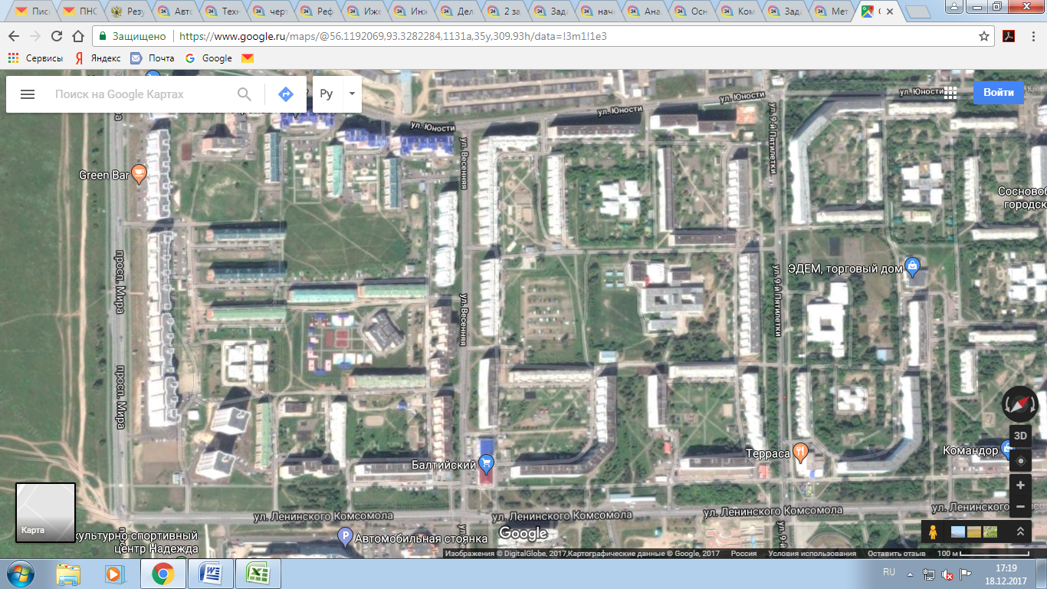

ТП-33

Мощность 2х400кВА

16 потребителей

ТП-40

Мощность 2х400кВА

9 потребителей

ТП-39

Мощность 2х400кВА

9 потребителей

ТП-38

Мощность 2х630кВА

5 потребителей

ТП-36

Мощность 2х630кВА

15 потребителей

ТП-37

Мощность 2х630кВА

8 потребителей

ТП-48

Мощность 2х1000кВА

4 потребителя

***III МКР г.Сосновоборска***

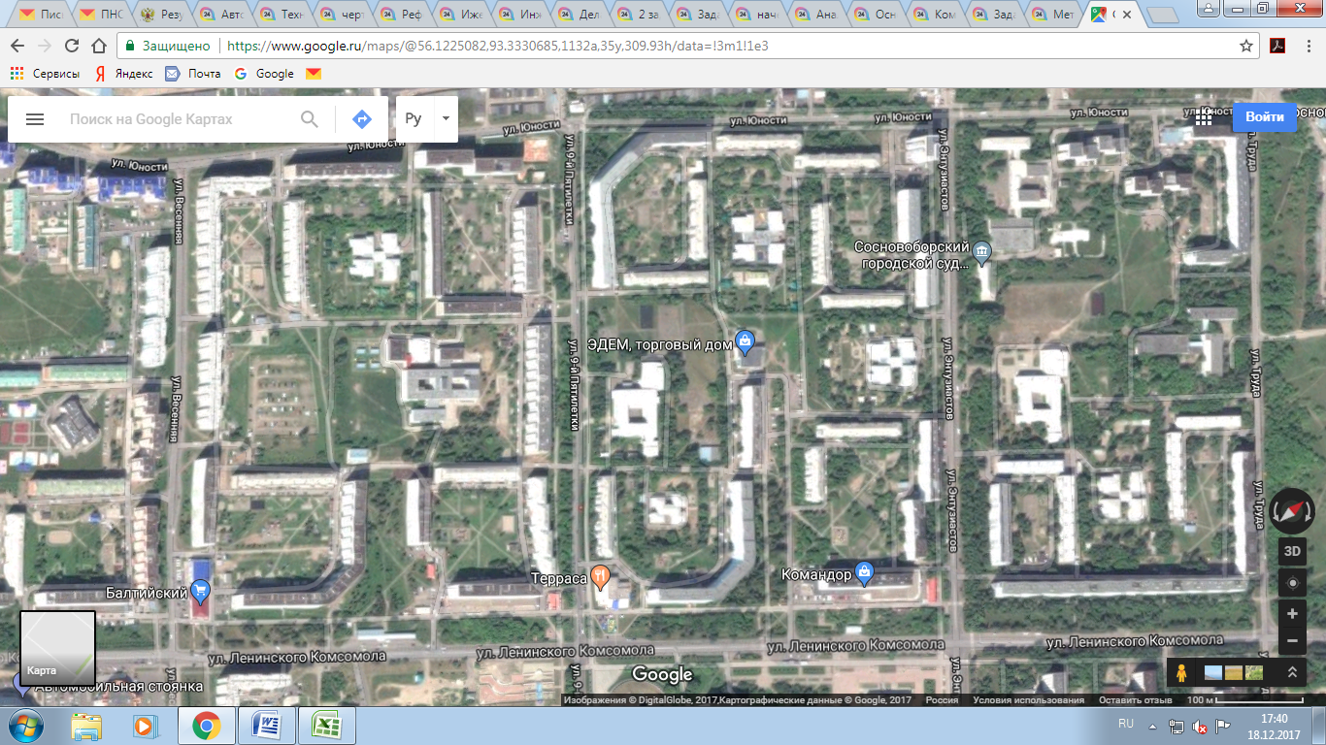

ТП-22

Мощность 2х630кВА

8 потребителей

ТП-20

Мощность 2х400кВА

8 потребителей

ТП-26

Мощность 2х400кВА

7 потребителей

ТП-24

Мощность 2х400кВА

7 потребителей

ТП-23

Мощность 2х400кВА

11 потребителей

ТП-17

Мощность 2х400кВА

9 потребителей

ТП-21

Мощность 2х400кВА

5 потребителей

ТП-25

Мощность 2х630кВА

6 потребителей

***II МКР г.Сосновоборска***

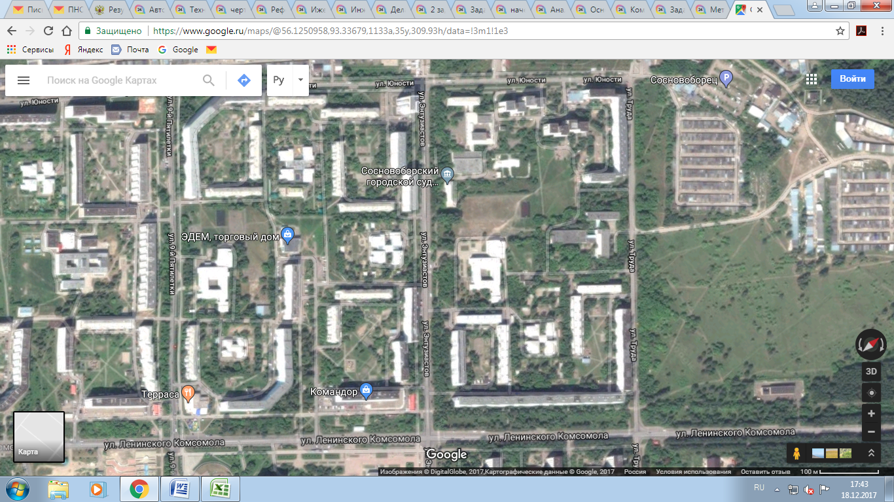

ТП-18

Мощность 2х400кВА

9 потребителей

ТП-1

Мощность 2х630кВА

5 потребителей

ТП-14

Мощность 2х630кВА

0 потребителей

ТП-19

Мощность 2х400кВА

2 потребителя

ТП-16

Мощность 2х630кВА

8 потребителей

ТП-15

Мощность 2х400кВА

13 потребителей